Sortie scolaire du jeudi 26 juin à la ferme
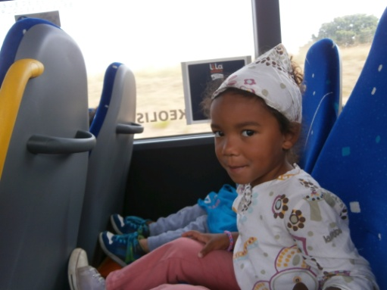
L’aventure commence par le trajet en car, moyen de transport peu utilisé par la plupart.
Direction Derval.

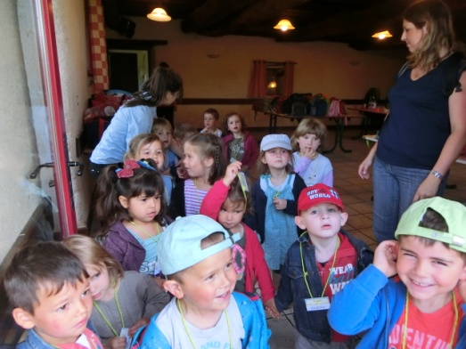
Nous arrivons à la ferme. Après avoir pris un goûter et déposé nos sacs, nous partons pour la visite de la ferme de la Garlais. Nous sommes répartis en 3 groupes.
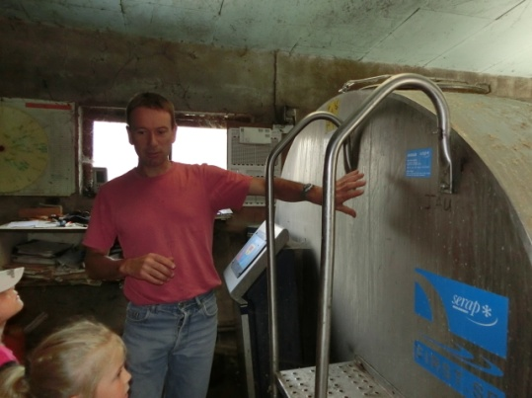
Pour certains, c’est la visite de la laiterie où se trouve le tank (gros réservoir de 5000l). Le lait y est stocké en attendant le camion citerne qui vient tous les 3 jours pour le porter à la laiterie.
La laiterie est à côté de la salle de traite. Les vaches y sont amenées la traite.
On peut mettre 6 vaches de chaque côté. D’abord on leur lave les tétines, on fait sortir un peu de lait pour voir s’il est bon puis la griffe monte et on la place. Quand la traite est finie, la griffe tombe.
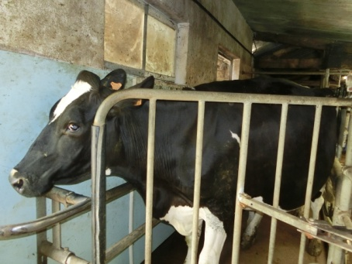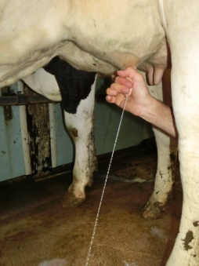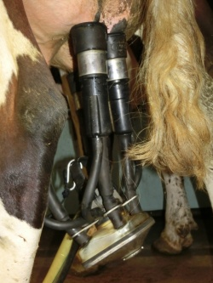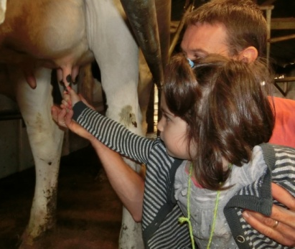
On a tous essayé de traire à la main même les maîtresses.
On sait maintenant que pour que la vache ait du lait, il faut qu’elle fasse un veau.
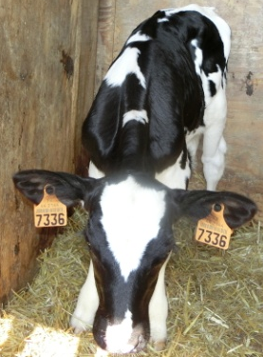
Nous sommes allés voir les petits veaux dans leur box. Ce matin, ils ont bu du lait dans un seau.
Marie-Thérèse nous a montré la différence ente le foin qui sert de nourriture et la paille utilisée pour la litière. Elle nous a aussi monté un mélange de graines qui sert pour tous les animaux : petits pois, blé, avoine, féverole.
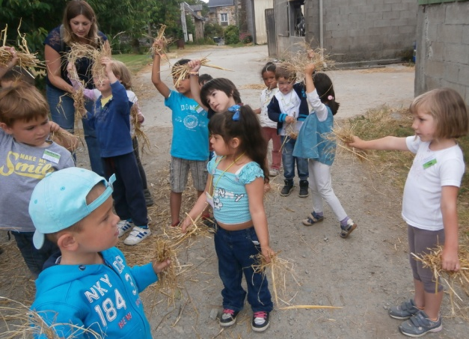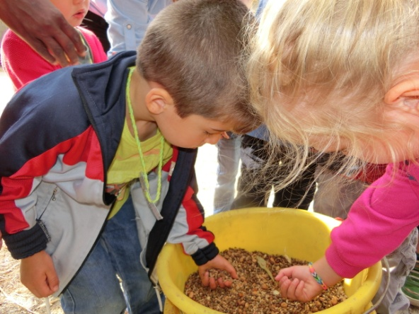
Voici Caramel, le lapin. Nous lui avons donné une poignée de graines.
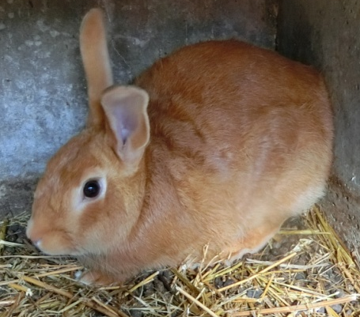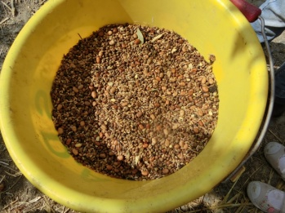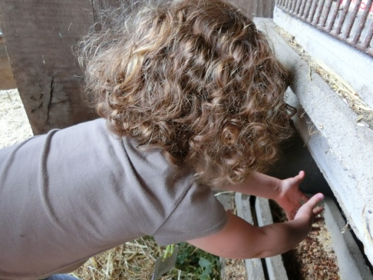
Après cette visite, nous avons fait un petit exercice : reconnaitre les produits laitiers parmi un certain nombre d’aliments.
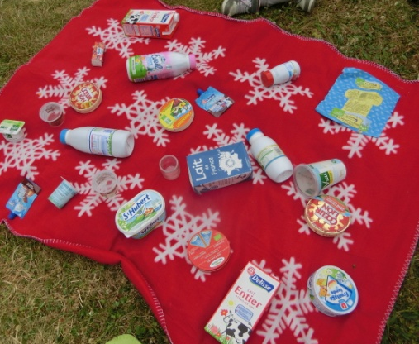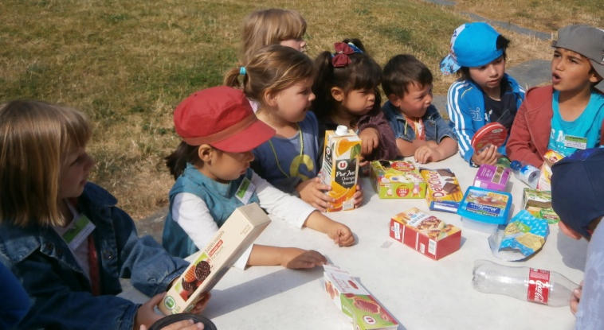
Nous savons ainsi classer comme produit qui vient du lait : le beurre, les fromages, les yaourts, fromage blanc et petits-suisses.
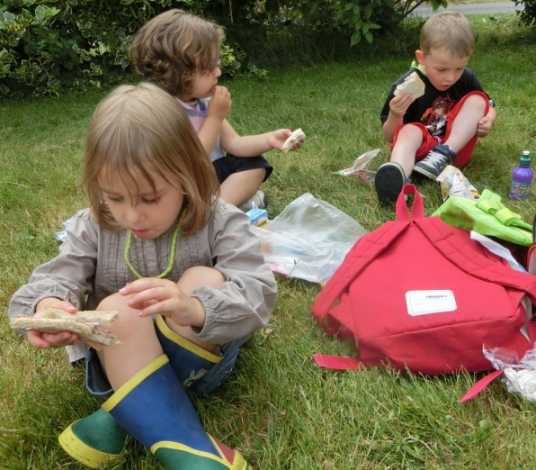
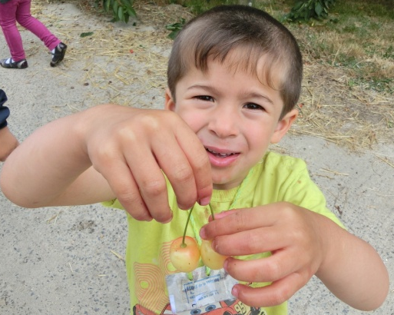
Tout ceci, nous a affamés. Nous avons fait étape sous le cerisier puis nous avons pique-niqué.

Petite sieste en plein air puis lecture d’album par les mamans sur le thème de la ferme bien entendu.
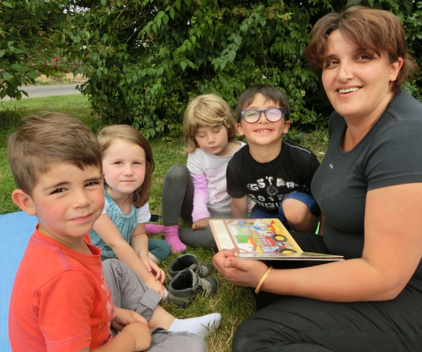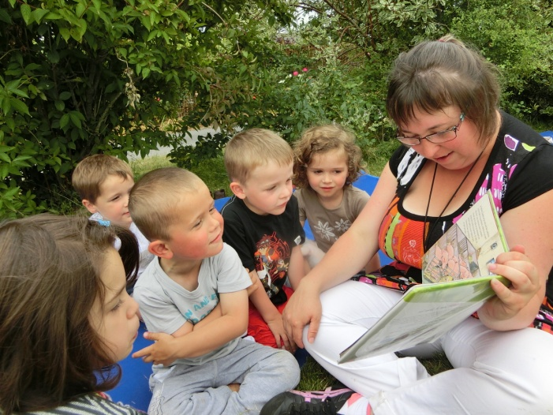
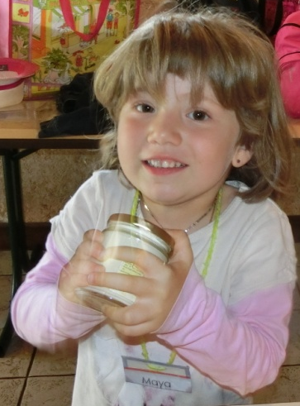
L’après-midi, nous avons aussi fabriqué du beurre en agitant avec énergie un petit pot contenant de la crème fraiche : nous avons ainsi séparé le beurre du petit-lait.
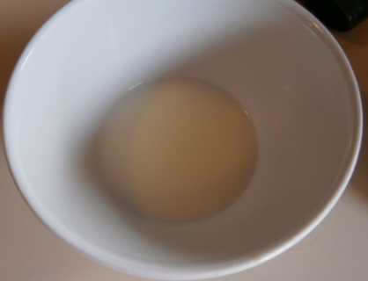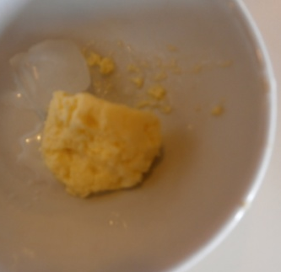
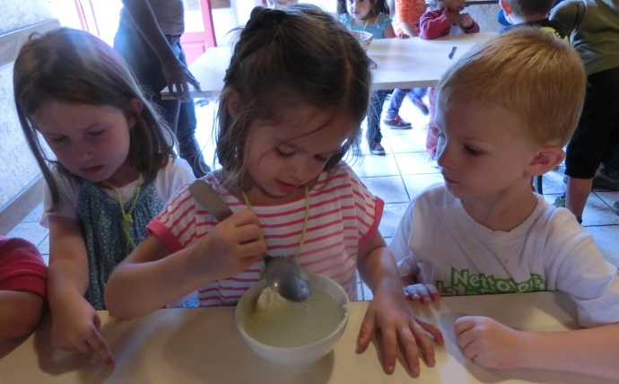

Ce beurre, il a fallu le laver avec de l’eau froide.
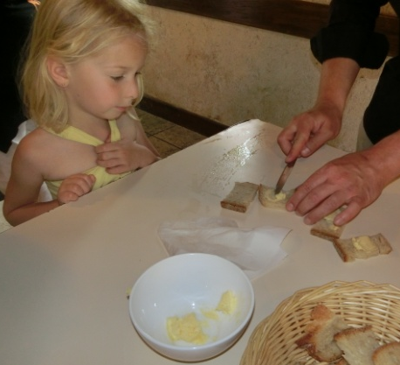
Nous avons ensuite dégusté notre beurre.
Nous sommes alors partis faire un nouveau tour de ferme pour voir la basse-cour.

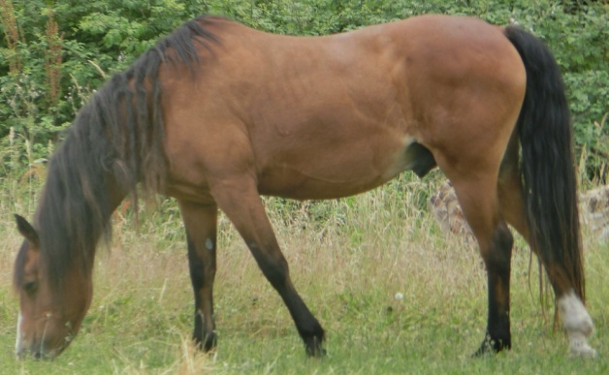
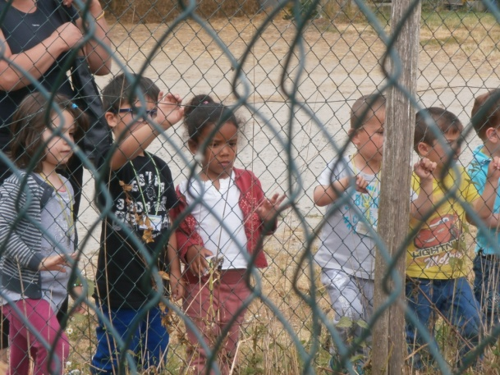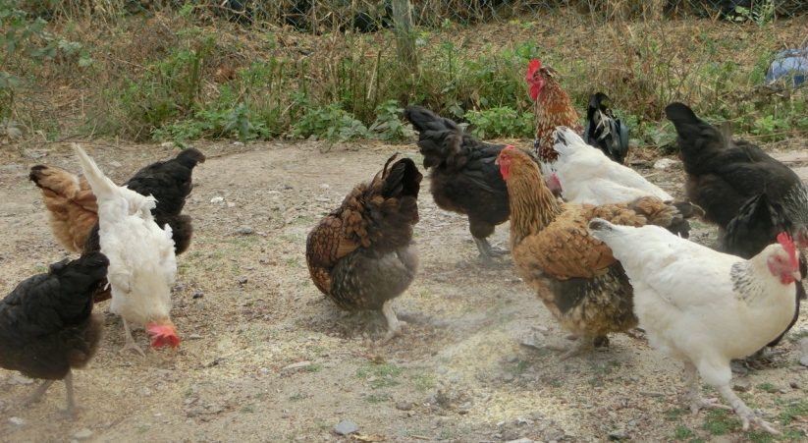

le cheval.

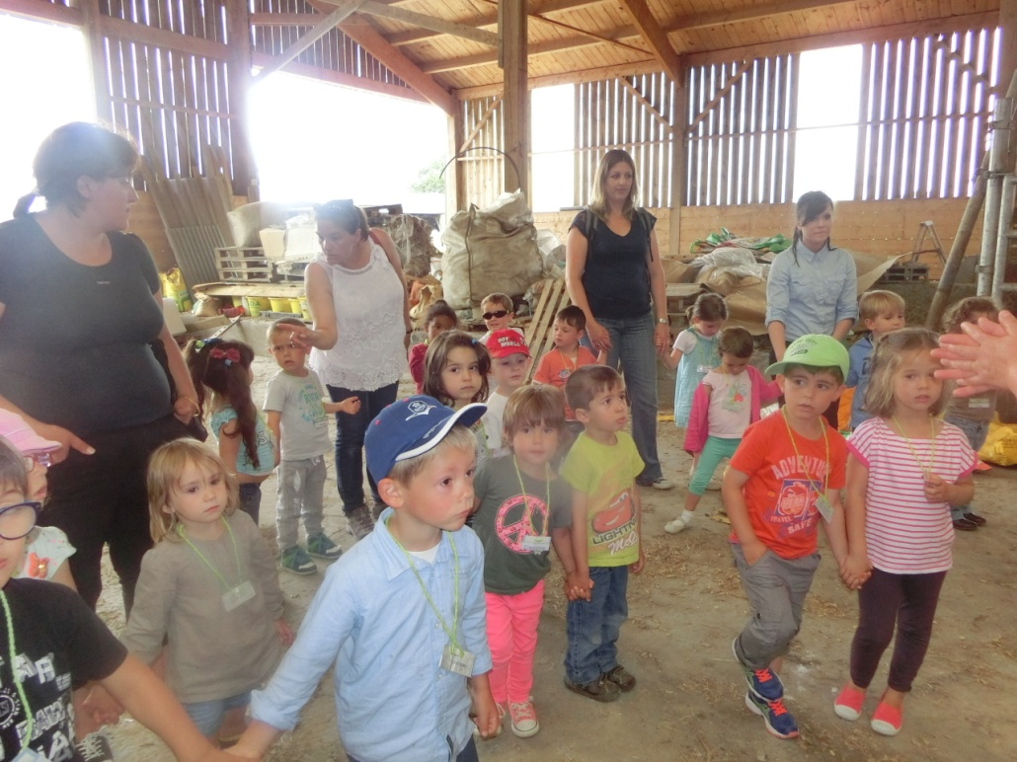

et le hangar à bois.

